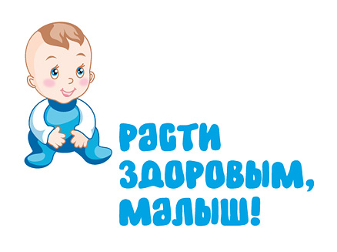
Растить здорового человека – желание любой семьи. Но как правильно организовать режим дня ребёнка, и какие формы использовать для гармоничного развития? – часто спрашивают родители.
Уважаемые мамы и папы, привычной необходимостью в режиме дня ребёнка должны стать регулярные занятия физкультурой. Лучшее время для занятий – через 1 – 1,5 часа после завтрака и, конечно, на воздухе совместно с родителями.
Любые занятия физическими упражнениями надо начинать с разминки, т.е. с подготовки организма к более высокой двигательной нагрузке.
В разминку надо включать:
- Упражнения в ходьбе на носках, пятках, с высоким подниманием колен;
- Упражнения для рук (круговые вращения в разных направлениях);
- Наклоны туловища вправо, влево, вперёд, назад. Приседания.
- Различные прыжки на месте, с продвижением на двух и одной ноге.
После разминки содержание основной части занятий следует направить на развитие определённых качеств: ловкости, гибкости, прыгучести, выносливости.
ВЫНОСЛИВОСТЬ – вырабатывается бегом по пресечённой местности с преодолением препятствий или на дальность
ЛОВКОСТЬ – сидя на бревне, передвигаться вперёд и назад с помощью рук и ног, ползать на животе, проползать под скамейкой или стулом, перелезать через препятствие.
ГИБКОСТЬ – стоя на коленях, садиться на пол справа и слева от колен; лёжа на спине, подтягивать голову и ноги к груди (группировка); лёжа на животе и опираясь руками, выпрямлять их, прогибаясь в пояснице; стоя, делать наклоны вперёд до касания руками пола, стараясь не сгибать ноги, поднимать поочерёдно прямые ноги в различных направлениях.
ПРЫГУЧЕСТЬ – прыгать, продвигаясь вперёд, перепрыгивать на двух ногах через предметы, прыгать в длину с места, в высоту, впрыгивать на возвышение.
ЛОВЛЯ И МЕТАНИЕ – бросать мяч в цель, перебрасывать мяч и ловить его в движении.
Уменьшение или увеличение нагрузки и требования должны меняться в зависимости от возраста и физических возможностей ребёнка.
Все рекомендуемые упражнения должны выполняться и родителями так, чтобы дети копировали их и повторяли (лучше выполнять в игровой форме – кто выше, кто быстрее, кто дальше).
Не менее интересным может быть время, проведённое в летнем или осеннем лесу. Собирание грибов, ягод – это тоже своего рода физические упражнения. А как интересно и полезно повиснуть, вытянуться на обыкновенном суку, залезть с помощью папы на дерево (не забывая о том, что нельзя ломать ветки), попрыгать через пни и с пня.
Все эти упражнения – хорошая физическая нагрузка.
В любую погоду можно найти возможность провести воскресный день на воздухе (играя с мячом, выполняя прыжки через скакалку, ходить по бревну или доске, перешагивать через препятствия, перепрыгивать, кататься на велосипеде).
При занятиях с детьми любого дошкольного возраста надо всегда помнить об их инициативе, самостоятельности, желании выразить себя.

